移除已離職的人
停用以阻止對方登入並保留歷史紀錄、登出他仍在使用的裝置，或刪除後從資源回收筒 復原。該選哪一個，以及各自會留下什麼。
2026-08-16 · https://offision.com/help/zh-hant/directory/remove-someone-who-has-left/
開始之前:
請先取消或轉交這個人名下仍然有效的事項。移除一位使用者並不會影響他的預約——
請見步驟 4。

1. 先決定停用還是刪除
這是兩個不同的動作，選錯是最常見的懊悔。
離職的人適用 停用。對方無法再登入，紀錄仍留在清單中並顯示為 已停用，
過去所有預約也仍掛在一個看得懂的名字底下。這個動作可以一鍵還原。
它不會登出對方已經登入的裝置——那是步驟 3，也是最常被漏掉的一步。
刪除 適用於本來就不該存在的紀錄——重複、輸入錯誤、測試用帳戶。
除非問題出在紀錄本身，否則請選停用。

2. 停用
從 組織目錄 › 用戶 開啟該使用者，並使用面板底部的 停用用戶。
Where in Offision: admin app → directory/user (用戶)
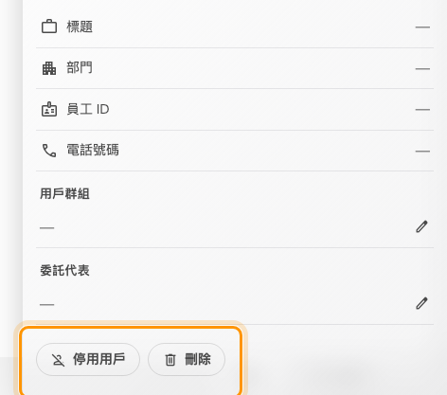
兩個動作都位於該使用者面板的底部。
Offision 會要求你確認，並提示已停用的使用者無法再登入系統。有兩點要留意：
- 停用用戶 只會出現在目前為 已啟動 的人身上，也不會出現在你自己的帳戶上。
你無法用這個方式把自己鎖在系統外。
- 要讓對方回來，同一個位置會出現 重新啟用用戶，可恢復其存取權。

3. 登出他仍在使用的裝置
停用擋下的是 下一次 登入。對於已經登入的手機或筆電，它什麼也不做，而那次登入
最長還有三十天有效。
所以請到他資料的 登入裝置 頁把事情做完：強制登出全部 會用一個動作結束他
所有的裝置。請在停用之後再做，絕不要反過來——先停用就不會留下讓他重新登入的空檔。
如果他是用 Microsoft 365 或其他公司帳戶登入，那個帳戶也要一併停用。在 Offision
停用碰不到它，強制登出同樣碰不到。
整個租戶的清單與整批登出，請見
登出遺失或遭竊的裝置。

4. 移除之後會留下什麼
他的預約會原封不動地留著。 停用或刪除一位使用者時，Offision 不會取消、釋放或
轉移任何預約，也不會詢問你要不要這麼做。他預約了下週二的會議室，下週二那間會議室
仍然是被預約的狀態。
因此在移除任何人之前，請先處理仍屬於他的事項：
- 取消不應繼續進行的預約。
- 應該繼續進行的，改用同事的名義重新預約。
- 特別留意重複性預約——它們延伸得最遠，也最容易被遺忘。
移除之後，他的名字仍會出現在過去的預約上，這正是我們要的：歷史紀錄依然看得懂。

5. 刪除，以及如何還原
刪除 就在同一個面板上、停用用戶 的旁邊，並會請你確認即將移除的對象。
在那一刻並沒有任何資料被銷毀。紀錄會移到資源回收筒，從清單底部的
資源回收筒 進入，再用 返回活動列表 回到原本的清單。在回收筒中選取該人並
選擇 恢復，即可連同姓名與電郵一起復原。
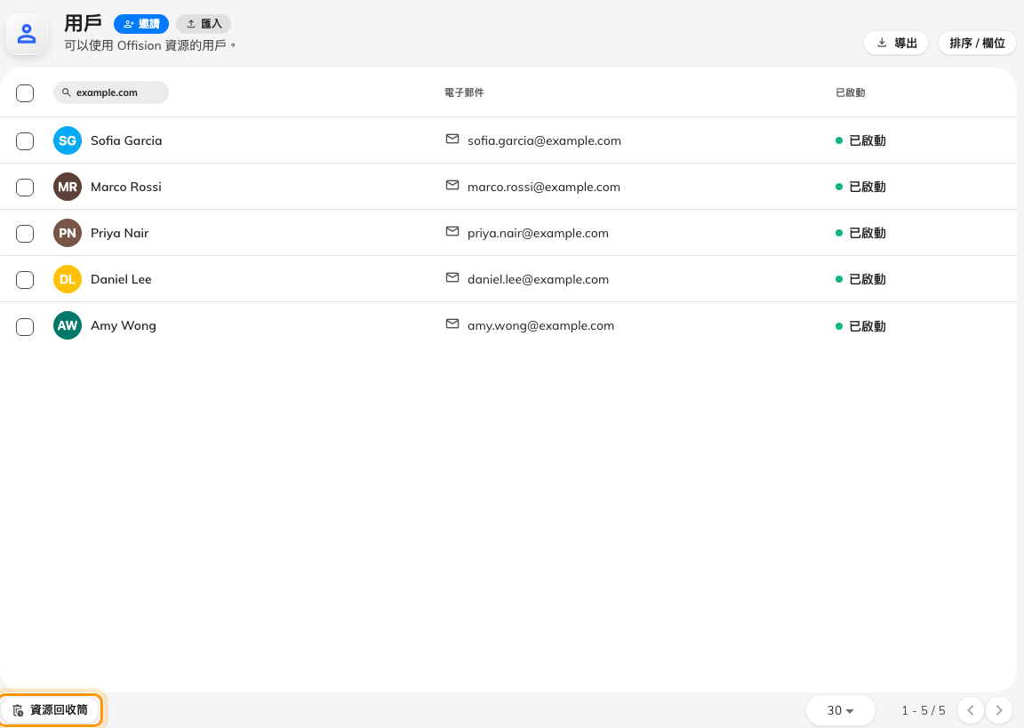
已刪除的人會留在資源回收筒，並可從那裡復原。
有兩項限制值得知道：
- Offision 不允許刪除最後一位最高管理者。若刪除莫名失敗，請先把該權限給另一個人。
- 若這段期間他的電郵已被新帳戶使用，復原時系統會改名以維持兩者有效。復原後請
檢查名稱。
資源回收筒裡的人不會被清除。預約、記錄與批核都指向這個人，留住紀錄才能讓歷史
可讀——所以已刪除的帳戶隨時可以復原，這個人的名字也不會從他做過的事情裡消失。

6. 確認是否成功
該使用者所在的列應顯示 已停用，或該使用者應出現在 已刪除項目 而不是主
清單中。他的 登入裝置 頁應該是空的。
接著用該使用者的地址嘗試登入，應該會被拒絕。如果對方仍能登入，表示動作套用在
另一筆紀錄上——請改用地址而非姓名搜尋，重複紀錄通常就是原因。
如果是裝置還能用，而不是登入還會成功，那是另一個問題——見
登出之後對方仍有存取權。

